Día 11 y 12 de Mayo de 2020
TAREA 28 - LENGUA 5ºB

Buenos días chicos
¿Cómo estáis?, hoy es día 11,lunes , comenzamos la semana. Vamos a por ella. La tarea propuesta es para los días 11 y 12 de mayo. Cuando terminéis todo, MANDARLA COMPLETA. Poniendo en el asunto el nombre, apellido, curso y tarea de lengua día 11 y 12 de mayo.
Este miércoles al ser fiesta, San Pedro Regalado, no tenemos clase online, ni tarea. Así podéis descansar.
Correcciones de las tareas del viernes 8 de mayo:
Analizar los siguientes verbos (Persona, número, tiempo, modo, conjugación, forma, si es regular o irregular)
- Cuidaremos: 1º persona plural, futuro simple, indicativo, 1º conjugación, simple, regular.
- Unimos: 1º persona plural, presente simple, indicativo, 3º conjugación, simple, regular.
- Coseríais: 2º persona plural, condicional simple, indicativo, 2º conjugación, simple, regular.
- Baile : 1º persona singular, presente simple, subjuntivo, 1º conjugación, simple, regular.
- Hubieran limpiado: 3º persona plural, pretérito pluscuamperfecto, subjuntivo, 1º conjugación, compuesta, regular.
6-Han prometido: 3º persona plural, pretérito perfecto compuesto, indicativo, 2º conjugación, compuesta, regular.
7- Encendíamos: 1º persona plural, pretérito imperfecto, indicativo, 2º conjugación, simple, regular.
8- Habías leído: 2º persona singular, pretérito pluscuamperfecto, indicativo, 2º conjugación, compuesta, regular.
9-Habló: 3º persona singular, pretérito perfecto simple, indicativo, 1º conjugación, simple, regular.
10-Hayas arreglado: 2º persona singular, pretérito perfecto compuesto, subjuntivo, 1º conjugación, compuesta, regular.

Cuaderno de ortografía “Mis juguetes las palabras” página 42.
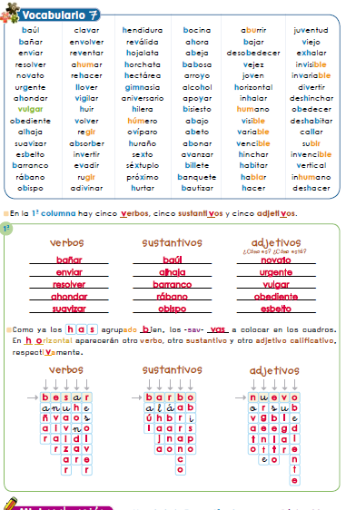

tarea propuesta para estos dos días:
1º Lectura de la página 214 “Inolvidable”
Realizaremos las actividades 1,2,3,4,5,6,7,8,9,10,11 páginas 214 y 215
No copies los enunciados. Solo número del ejercicio con la respuesta.

2º Separa el lexema y la desinencia de estas formas verbales y clasifícalas según su conjugación .
- Abriré, barrió, comen, estudiarán, llamaría.

Recuerda la tarea me la tienes que mandar al siguiente email: luisa.fernandez@sanviatorvalladolid.com
Si tienes alguna duda dímelo y buscaremos la manera de resolverla
Sería bueno que las mandaras a diario para que pueda ir viendo tu buen trabajo y esfuerzo.
¡Sois unos súper campeones!

